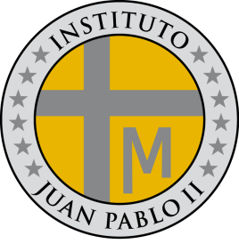
INSTITUTO JUAN PABLO II
Av. Sáenz Peña 576
TEL: 0381- 4205711
InstjuanpabloII@arnet.com.ar
www.instjuanpabloii.com.ar
www.instjuanpabloII.edu.ar

Materia: Lengua y literatura
Profesora: Verónica Isabel González
Curso: 6º año A
Fecha: 08/10/2025
Bibliografía actual: cuadernillo de lengua y literatura 6º año
Bibliografía a utilizar en dos semanas: ---
Páginas: 100 a 104
Trabajo práctico nº 47
Dramaturgia del NOA
Actividad:
Realizar una lectura comprensiva y resumir la teoría de las páginas 100 a 104.
- ¿Quién fue el primer recopilador de coplas del Norte Argentino? ¿A qué hace alusión sus obras?
- Cuándo hablamos de literatura del NOA ¿Qué provincias incluye?
- ¿Qué aspectos de la literatura se reconoce como lo más importante para su producción literaria?
- ¿Quiénes eran los autores de la literatura popular del NOA?
- En qué épocas más reciente ¿Qué autores lograron ser reconocidos por sus canciones?

